目 录

一、概述 - - - - - - - - - - - - 2
二、产品特点 - - - - - - - - - - 2
三、主要技术指标 - - - - - - - - 3
四、使用方法 - - - - - - - - - - 4
五、故障排除 - - - - - - - - - - 4
附一 装箱单 - - - - - - - - - - 5

一、概述：
LA-8型 LED工业射线底片观片灯是联永公司针对JB/T4730-2005《承压设备无损检测》和GB/T 19802-2005《工业射线照相底片观片灯》最新标准研制的新产品。LA-8观片灯综合了国内外工业观片灯的所有优点，采用了最先进的电子技术和最新的超高亮度大功率LED光源，克服了传统观片灯亮度低、对比度差、均匀度低、衰减快、寿命短等缺点，外形美观大方，人性化操作，必定将成为您评片上的最好帮手。
二、产品特点：
1、革命性的采用了美国最先进的进口晶架、大晶片等白光光源技术，特身定做的超大功率LED光源，真正的冷光源，超高亮LED，观察评最高亮度达到125，000cd/m² (388，000Lux)，可清晰地观察到在5.0D以上黑度底片上的微小缺陷，均匀度达到0.9以上。
2、观察屏材料采用日本三凌丽阳株式社生产的亚克力板,具有超越玻璃的透光性,良好的慢散射性能，并且持久耐用，不变形，不变色。
3、根据人眼生理学特点，限定LED的色温在7000K，不刺眼，即使长时间地观看，眼睛也不易疲劳。
4、采用PWM低压电子方式无级连续调光技术，能够在5%-100%超宽范围调节亮度，让您可以根据需要任意调节。
5、采用针对观片灯而设计的恒流驱动方式，更大程度上保证了LED的正常工作，从而达到延长寿命的目的，脚踏开关控制，节能环保，进一步保障了使用者的安全。
6、配合独特设计的散热系统， 无论是在脚踏开关模式还是手动模式下，连续工作12小时，照相底片也不会发生卷曲。
三、主要技术指标：
1、最高亮度：125，000cd/m² (388，000Lux)
2、可观察胶片黑度：5.0以上
3、平均色温：7000K
4、观察屏最大面积：220×80（mm）
5、观察面均匀度：0.9以上
6、电源：47-63Hz/170-230VAC
7、功耗：120W
8、外形尺寸：430×220×130（mm）
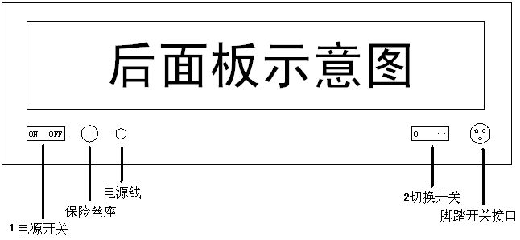
9、放大镜：两倍放大镜

四、使用方法：
1、脚踏模式（推荐使用）：按切换开关2 至－处，使用脚踏开关起作用。接通电源，按下电源开关1，使电源接通，观察屏以最低亮度点亮，方便您查看底片编号，也可以充当台灯使用。最低亮度下可以避免强光直接照射眼睛，减少对评片人员眼睛的伤害。踩住脚踏开关，观片灯正常点亮，然后旋转调光旋钮来调节观片灯亮度，以达到观片要求为宜。
2、手动模式：按切换开关2至O处，关闭脚踏开关。接通电源，按下电源开关1，使电源接通，观片灯正常点亮，然后旋转调光旋钮来调节观片灯亮度，以达到观片要求为宜。
五、故障排除：
现象1：无论如何旋转调光旋钮，观片灯都很暗。
解决方法：请检查切换开关2是否处于－状态，如果处于－状态则表示您当前选择的是脚踏模式，现在的观片灯处于最低显示亮度状态，当您踩下脚踏开关时才会显示正常亮度。
现象2：插入电源，按下电源开关1后，观片灯不亮或非常亮（亮度不能调节）并且一会自动熄灭。
解决方法：请检查切换开关2是否处于－状态并且没有连接脚踏开关。如果选择脚踏模式请将切换开关2置于－状态并连接好脚踏开关；如果选择手动模式请将切换开关2置于O状态。
现象3：插入电源，按下电源开关1后，观片灯不亮，并且按照现象2的解决方法观片灯还是不亮。
解决方法：请确认您的电网是否有故障。如果电网没有故障请检查保险丝是否烧坏，如果保险丝烧坏，请切断电源后更换保险丝。
现象4：观片灯的噪音很大。
解决方法：可自行清理散热风扇的灰尘，并检查您的使用环境，尽量避免灰尘通过散热窗口进入机器内，导致风扇堆积灰尘。在不使用观片灯的时候，推荐使用防尘罩遮盖观片灯。

附一 装箱单
1、LA-8型LED观片灯主机 1台
2、脚踏开关 1个
3、遮光板 2个
4、直柄放大镜 1个
5、备用保险丝 2个
6、说明书、合格证、保修卡 1套

感谢您使用联永仪器

若有技术问题，请访问我公司的网页：
http:www.lychaosheng.com
E-mail:lianyong@lychaosheng.com (市场部邮箱)

济宁联永超声电子有限公司
地址: 济宁市济安桥北路工业园
电话:0537-2272516 2272517 2272518
传真:0537-2272519 邮编:272000

致 客 户 书

感谢您对联永公司的支持！如果您觉得我们在产品、服务或其它工作中存在问题或欠缺，或者有更好的建议，请详细填写如下表单并反馈给我们，以便我们能够及时改进和完善我们的产品和服务。您的支持将有助于我们改善并提高服务的水平和质量！
－－－－－－－－－－－－－－－－－－－－－－－
反馈地址 : 济宁联永超声电子有限公司
姓 名 |  | 电 话
公司名称 |  | 公司地址
传 真 |  | 电子邮件
产品型号 |  | 购机日期
存在问题
产品意见
山东省济宁市济安桥北路工业园（济宁市第一加油站北400米）技术信息部(收)
电 话：0537-2272516 2272517 2272518
传 真：0537-2272519 邮编：272000

